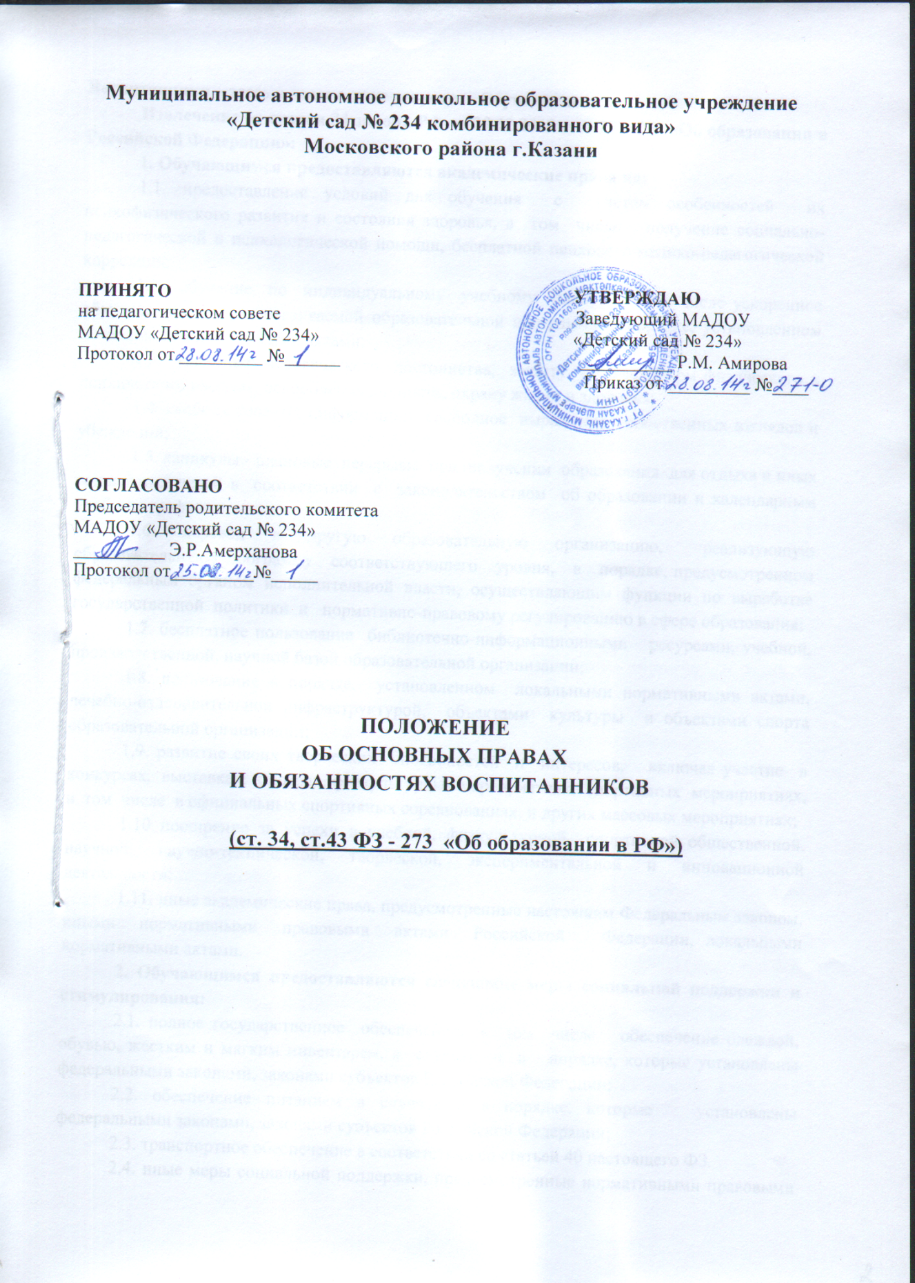

Воспитанники – здесь и далее в этом документе Обучающиеся.
Извлечение из статьи 34 закона РФ от 29.12.2012 г. N 273-ФЗ «Об образовании в Российской Федерации»:
1. Обучающимся предоставляются академические права на:
1.1. предоставление условий для обучения с учетом особенностей их психофизического развития и состояния здоровья, в том числе получение социально-педагогической и психологической помощи, бесплатной психолого-медико-педагогической коррекции;
1.2. обучение по индивидуальному учебному плану, в том числе ускоренное обучение, в пределах осваиваемой образовательной программы в порядке, установленном локальными нормативными актами;
1.3. уважение человеческого достоинства, защиту от всех форм физического и психического насилия, оскорбления личности, охрану жизни и здоровья;
1.4. свободу совести, информации, свободное выражение собственных взглядов и убеждений;
1.5. каникулы - плановые перерывы при получении образования для отдыха и иных социальных целей в соответствии с законодательством об образовании и календарным учебным графиком;
1.6. перевод в другую образовательную организацию, реализующую образовательную программу соответствующего уровня, в порядке, предусмотренном федеральным органом исполнительной власти, осуществляющим функции по выработке государственной политики и нормативно-правовому регулированию в сфере образования;
1.7. бесплатное пользование библиотечно-информационными ресурсами, учебной, производственной, научной базой образовательной организации;
1.8. пользование в порядке, установленном локальными нормативными актами, лечебно-оздоровительной инфраструктурой, объектами культуры и объектами спорта образовательной организации;
1.9. развитие своих творческих способностей и интересов, включая участие в конкурсах, олимпиадах, выставках, смотрах, физкультурных мероприятиях, спортивных мероприятиях, в том числе в официальных спортивных соревнованиях, и других массовых мероприятиях;
1.10. поощрение за успехи в учебной, физкультурной, спортивной, общественной, научной, научно-технической, творческой, экспериментальной и инновационной деятельности;
1.11. иные академические права, предусмотренные настоящим Федеральным законом, иными нормативными правовыми актами Российской Федерации, локальными нормативными актами.
2. Обучающимся предоставляются следующие меры социальной поддержки и стимулирования:
2.1. полное государственное обеспечение, в том числе обеспечение одеждой, обувью, жестким и мягким инвентарем, в случаях и в порядке, которые установлены федеральными законами, законами субъектов Российской Федерации;
2.2. обеспечение питанием в случаях и в порядке, которые установлены федеральными законами, законами субъектов Российской Федерации;
2.3. транспортное обеспечение в соответствии со статьей 40 настоящего ФЗ.
2.4. иные меры социальной поддержки, предусмотренные нормативными правовыми актами Российской Федерации и нормативными правовыми актами субъектов Российской Федерации, правовыми актами органов местного самоуправления, локальными нормативными актами.
2.5. Обучающиеся имеют право на посещение по своему выбору мероприятий, которые проводятся в организации, осуществляющей образовательную деятельность, и не предусмотрены учебным планом, в порядке, установленном локальными нормативными актами. Привлечение несовершеннолетних обучающихся без согласия их родителей (законных представителей) к труду, не предусмотренному образовательной программой, запрещается.
2.6. Принуждение обучающихся, воспитанников к вступлению в общественные объединения, в том числе в политические партии, а также принудительное привлечение их к деятельности этих объединений и участию в агитационных кампаниях и политических акциях не допускается.

Статья 43. «Обязанности и ответственность обучающихся» закона РФ от 29.12.2012 г.
N 273-ФЗ «Об образовании в Российской Федерации»

1. Обучающиеся обязаны:
1.1. добросовестно осваивать образовательную программу, выполнять индивидуальный учебный план, в том числе посещать предусмотренные учебным планом или индивидуальным учебным планом учебные занятия, осуществлять самостоятельную подготовку к занятиям, выполнять задания, данные педагогическими работниками в рамках образовательной программы;
1.2. выполнять требования устава организации, осуществляющей образовательную деятельность, правил внутреннего распорядка, правил проживания в общежитиях и интернатах и иных локальных нормативных актов по вопросам организации и осуществления образовательной деятельности;
1.3. заботиться о сохранении и об укреплении своего здоровья, стремиться к нравственному, духовному и физическому развитию и самосовершенствованию;
1.4. уважать честь и достоинство других обучающихся и работников организации, осуществляющей образовательную деятельность, не создавать препятствий для получения образования другими обучающимися;
1.5. бережно относиться к имуществу организации, осуществляющей образовательную деятельность.
2. Иные обязанности обучающихся, не предусмотренные частью 1 настоящей статьи, устанавливаются настоящим Федеральным законом, иными федеральными законами, договором об образовании (при его наличии).
3. Дисциплина в организации, осуществляющей образовательную деятельность, поддерживается на основе уважения человеческого достоинства обучающихся, педагогических работников. Применение физического и (или) психического насилия по отношению к обучающимся не допускается.
4. Меры дисциплинарного взыскания не применяются к обучающимся по образовательным программам дошкольного, начального общего образования, а также к обучающимся с ограниченными возможностями здоровья (с задержкой психического развития и различными формами умственной отсталости).

Если Вы считаете, что права обучающегося (воспитанника) в дошкольном образовательном учреждении не обеспечиваются в полном объёме, нарушены или ущемлены, Вы можете:
1.Обратиться к воспитателям вашей группы, к старшему воспитателю Галеевой Алсу Ренатовне, тел.571-78-76, к руководителю дошкольного образовательного учреждения Амировой Резеде Махмутовне, тел. 571-78-76.
2. Обжаловать решения, действия (бездействия) должностных лиц и сотрудников дошкольного образовательного учреждения в установленном порядке.



Новости и объявления
﻿
- Конкурс "Мой друг-Светофор"
В феврале в МБДОУ №20 состоялся конкурс поделок «Мой друг – Светофор». Представленные на конкурс поделки были изготовлены из разнообразного материала, каждая отличалась исполнением и оригинальностью. Активными помощниками детей стали их семьи. Выражаем благодарность за участие в конкурсе семьям: Князевой Дианы (подготовительна .....
- 8 Марта - Международный женский день!
.....
- С Новым 2016 годом!
.....
- С Днем Матери!
.....
- С Днем дошкольного работника!
.....
- Поздравляем С Днем Знаний!
.....
- 1 июня - День Защиты детей
.....
- Поздравляем С Днем Победы!
.....
- 21.01.2015 г. В МБДОУ №20 состоялся конкурс "Уголок ПДД в ДОО"
21 января 2015 г в МБДОУ №20 состоялся конкурс «Уголок ПДД в ДОО». I место – старшая группа, воспитатель Осипова Ирина Алексеевна; II место – средняя группа, воспитатель Жданова Татьяна Александровна; III место – II младшая «А» группа, воспитатель Зяблова Светлана Викторовна. Поздравляем! Так держать! .....
Все новости

Муниципальное автономное дошкольное образовательное учреждение «Детский сад № 234 комбинированного вида» Московского района г.Казани

ПРИНЯТО УТВЕРЖДАЮ на педагогическом совете Заведующий МАДОУ МАДОУ «Детский сад № 234» «Детский сад № 234» Протокол от_________№ _____ ___________Р.М. Амирова
Приказ от_________№___

ПОЛОЖЕНИЕ О ПСИХОЛОГО-ПЕДАГОГИЧЕСКОЙ СЛУЖБЕ
(п.1, п.2, п.3 ст.42 ФЗ-273 «Об образовании в РФ»)

1. Общие положения
1.1. Настоящее Положение разработано в соответствии с приказом Минобразования России от 22.10.99 № 636 «Об утверждении Положения о службе практической психологии в системе Министерства образования Российской Федерации», Уставом Муниципального автономного дошкольного образовательного учреждения «Детский сад № 234 комбинированного вида» Московского района г. Казани (далее МАДОУ) и определяет организационно - методическую основу деятельности психолого-педагогической службы (далее - ППС) в общей структуре Учреждения.
1.2.В своей деятельности ППС руководствуется:
· Декларацией о правах ребенка;
· Конвенцией о правах ребенка;
· п.1, п.2, п.3 ст.42 ФЗ-273 «Об образовании в РФ».
Извлечение из п.1, п.2, п.3 ст. 42 ФЗ-273 «Об образовании в РФ» (Психолого-педагогическая, медицинская и социальная помощь обучающимся, испытывающим трудности в освоении основных общеобразовательных программ, развитии и социальной адаптации).
п.1 ФЗ-273: Психолого-педагогическая, медицинская и социальная помощь оказывается детям, испытывающим трудности в освоении основных общеобразовательных программ, развитии и социальной адаптации, педагогами-психологами организацией, осуществляющих образовательную деятельность.
п.2. ФЗ-273: психолого-педагогическая, медицинская и социальная помощь включает в себя:
пп.1 психолого-педагогическое консультирование родителей (законных представителей) и педагогических работников;
пп.2 коррекционно- развивающие и компенсирующие занятия с обучающимися;
пп.3 комплекс реабилитационных и других медицинских мероприятий;
п.3. ФЗ -273: психолого-педагогическая, медицинская и социальная помощь оказывается детям на основании заявления или с согласия в письменной форме их родителей (законных представителей).
1.3. Психолого-педагогическая служба представляет собой организационную структуру, в состав которой входят:
- педагог-психолог;
- логопед.
Специалисты имеют практический опыт и обеспечивают функциональную деятельность подразделения.
1.5. ППС на междисциплинарной основе взаимодействует медицинской и методической службами МАДОУ.
2. Цели и задачи психолого-педагогической службы.
2.1. Цели:
- содействие в преобразовании единого непрерывного образовательного пространства Центра речевого развития (далее ЦРР) в соответствии с ориентацией на социализирующие эффекты образования дошкольников и подготовке педагогического коллектива к освоению психолого-педагогических основ социализации ребенка;
- помощь администрации и педагогическому коллективу образовательного учреждения в создании социальной ситуации развития личностно-ориентированного и воспитательно-образовательного пространства ЦРР, обеспечивающего психологические условия для раскрытия и развития индивидуальности воспитанников, межличностного и группового взаимодействия всех субъектов образовательного процесса - детей, родителей (законных представителей), педагогов и специалистов;
- содействие психическому, психофизическому и личностному развитию детей на всех возрастных ступенях дошкольного детства на основе комплексного использования психологических и психопрофилактических средств и методов, обеспечивающих реализацию индивидуального потенциала ребенка в условиях дошкольного учреждения;
- оказание поддержки педагогическим работникам дошкольного образовательного учреждения и родителям (законным представителям) в воспитании, обучении и развитии детей, формирования у них принципов взаимопомощи, толерантности, милосердия, ответственности и уверенности в себе, способности к активному социальному взаимодействию без ущемления прав и свобод другой личности.

2.2. Основные задачи:
- психологический анализ социальной ситуации развития единого образовательного пространства ЦРР, выявление основных проблем и определение причин их возникновения, путей и средств их решения;
- обеспечение психологической безопасности и благоприятных условий для охраны здоровья, психического и личностного развития детей, их познавательных интересов и продуктивной деятельности;
- содействие полноценному личностному и интеллектуальному развитию детей, формирование у воспитанников способности к самоопределению и саморазвитию;
- профилактика и преодоление отклонений в социальном и психологическом здоровье детей, их интеллектуальном и личностном развитии;
- помощь администрации и педагогическому коллективу в осуществлении взаимосвязанной, скоординированной и эффективной работы по внедрению инновационных педагогических технологий воспитания и обучения, нетрадиционных форм взаимодействия с семьями воспитанников и социумом;
- психологическое обеспечение образовательных программ в целях адаптации их содержания и способов освоения к интеллектуальным и личностным возможностям и особенностям дошкольников;
- обеспечение необходимого уровня психологической компетентности педагогов в решении педагогических задач, предоставление научно - методических материалов и разработок в области психологии для практического использования в деятельности педагогов и специалистов;
содействие распространению и внедрению в практику дошкольного образовательного учреждения достижений в области отечественной и зарубежной психологии.
3. Функции Психолого-педагогической службы:
· аналитическая;
· диагностико – прогностическая;
· информационно- просветительская;
· консультативно- профилактическая;
· учебно-развивающая;
· координирующая.
4. Организация деятельности Психолого-педагогической службы:
4.1. Психофизическое обеспечение участников воспитательно-образовательного процесса в ЦРР осуществляется:
· педагогом- психологом;
· социальным педагогом;
· логопедом;
4.2. Деятельность ППС обеспечивается под непосредственным руководством заведующего МАДОУ , старшему воспитателю и координируется нормативно-правовой и методической базой городского научно-методического центра.
4.3. Для организации деятельности ППС МАДОУ на междисциплинарной основе создается совет как общественный исполнительский функционирующий орган.
В состав совета входят все сотрудники ППС.
В заседаниях совета ППС участвуют:
· сотрудники ППС;
· представители администрации МАДОУ;
· воспитатели;
· педагоги дополнительного образования, работающие с ребенком;
· родители (законные представители).
4.4. Коллегиальным решением совета ППС на основе комплексного изучения ребенка оформляется заключение о физическом, психическом, личностном развитии, о состоянии здоровья, составляются практические рекомендации с позиции личностно-ориентированного подхода во всех направлениях педагогического взаимодействия.
4.5. На заседании совета выносятся для обсуждения рекомендации:
· по организации педагогического процесса;
· психофизическому оздоровлению ребенка;
· коррекции психического и личностного развития воспитанников в условиях дошкольного учреждения и семьи;
4.6. Результаты проводимой работы доводятся в рамках допустимой открытости информации и с учетом принципов конфиденциальности.
4.7. Сотрудники ППС ведут регистрацию всех видов работ в форме записей в журналах установленного образца, создают компьютерный банк данных.
4.8. Специалисты ППС знакомят педагогов с материалами наблюдений в пределах профессиональной компетенции, а родители (законные представители) информируются о характере методов воспитания, обучения и оздоровления детей индивидуально.
4.9. ППС подотчетна совету педагогов - высшему органу самоуправления МАДОУ.
4.10. Заседания совета проводятся один раз в квартал.
4.11. Руководитель ППС принимает участие в совещаниях при руководителе учреждения.
4.12. Контролирующую функцию в деятельности ППС осуществляет заведующий МАДОУ.
5. Основные направления работы ППС:
5.1. Психологическое просвещение:
- формирование у педагогического коллектива потребности в психологических знаниях,
- формирование умения использовать психологические знания в учебно-методической работе с ориентацией на ребенка, его познавательные интересы, самочувствие, желание и эмоциональный настрой; а так же для предупреждения возможных нарушений;
5.2. Психологическая профилактика:
- применение психолого-педагогических приемов, направленных на купирование и предупреждение нежелательных аффективных проявлений у детей,
- предупреждение возникновения явлений дезадаптации воспитанников дошкольного учреждения,
- оказание помощи педагогам дополнительного образования, родителям (законным представителям) в вопросах воспитания, адаптации, обучения и развития;
5.3. Психологическая диагностика:
- психолого-педагогическое изучение воспитанников на протяжении всего периода пребывания в дошкольном учреждении в целях определения уровня формирования и развития познавательных процессов, потенциальных, индивидуальных возможностей и склонностей ребенка, развития эмоционально-волевой сферы, коммуникативных способностей и степени адаптации.
- -проведение по результатам обследований разноуровневой дифференциации и определение общей программы развития ребенка в рамках реализуемой образовательной программы МАДОУ;
5.4. Психологическая коррекция и развитие - активное психокоррекционное воздействие на развитие сенсорной, интеллектуальной и эмоционально-волевой сферы ребенка с учетом индивидуально-личностных особенностей на основе совместной деятельности педагогов-психологов, логопеда, врачей, социального педагога и других специалистов;
5.5. Консультативная деятельность - оказание помощи педагогическому персоналу и родителям (законным представителям) в случаях неадекватного поведения в дезаптации со стороны ребенка, в обеспечении эмоционального благополучия, создании максимально комфортных условий пребывания ребенка в детском саду и домашних условиях.
6. Права работников ППС
6.1. Запрашивать у должностных лиц структурных подразделений (методической, медицинской, административно-хозяйственной служб) в рамках компетенции психолого-педагогической службы необходимую информацию и документацию для решения различных задач.
6.2. Пользоваться услугами: интернета, библиотеки, средствами множительной техники учреждения при решении задач. Для осуществления профессиональной деятельности работникам ППС выделяются отдельный рабочий кабинет, кабинет психологической разгрузки (сенсорная комната), которые оборудуются электронно-вычислительной, аудио и видеотехникой, учебными и методическими пособиями, диагностическими методиками.
6.3. Проводить индивидуально-психологические и социально-психологические обследования участников воспитательно-образовательного процесса, давать необходимые рекомендации.
6.4. Вносить предложения администрации МАДОУ о совершенствовании структуры и работы ППС.
6.5. Вносить предложения по подбору и расстановке кадров, вопросам премирования работников ППС в соответствии с индивидуальным вкладом в конечные результаты.
6.6. По согласованию с администрацией организовывать и проводить оперативные совещания учреждения по всем вопросам, входящим в компетенцию ППС.
6.7. Участвовать в научно-практических семинарах и конференциях, посвященных психологическим проблемам. Обращаться к другим специалистам за консультацией.
6.8. Привлекать специалистов из других учреждений и организации только с разрешения заведующего МАДОУ.
7. Ответственность работников ППС
7.1. Работники ППС несут ответственность:
- за несвоевременное и некачественное выполнение функций и задач, предусмотренных данным положением;
- несвоевременное и некачественное предоставление исходной информации по решаемым задачам руководителю учреждения, его заместителю по учебно - воспитательно работе и в структурные подразделения;
- за необоснованную и некачественную разработку планов и невыполнение заданий ППС, указанных в годовом плане МАДОУ;
- нарушение правил охраны труда, техники безопасности;
-нерациональное использование трудовых, материальных, технических, энергетических и финансовых ресурсов.



